Самотёки на накопительный бункер и от зерносушилки

Самотёк на силос (1)

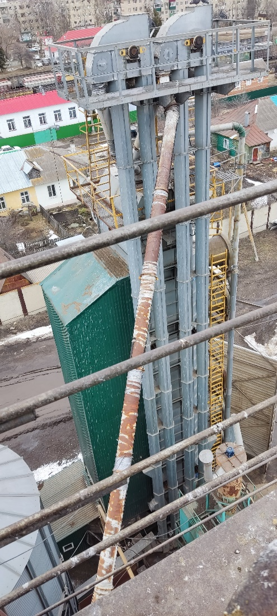

Самотёк от зерносушилки(2)

Самотёк к автобункеру (3)

Самотёк к автобункеру с разветвителем

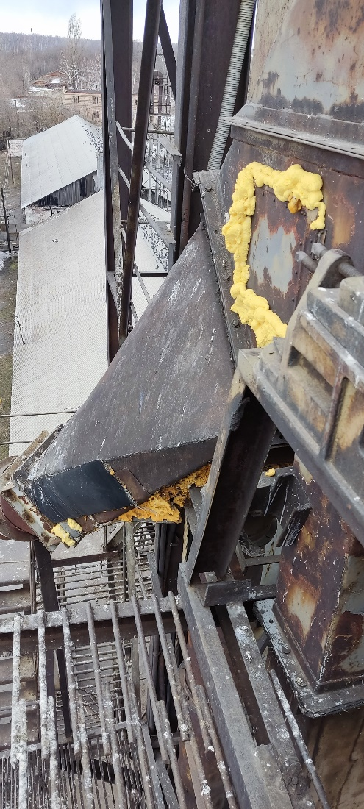

Высыпка на самотёк к автобункеру

Самотёки к ж/д бункеру (4)

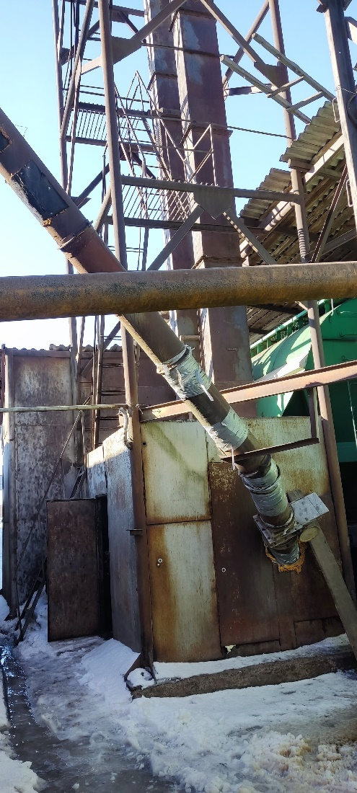

Самотёк к ж/д нории (5)